INSTITUCIÓN EDUCATIVA NUESTRA SEÑORA DEL PILAR
PROCESO DE HABILITACIÓN GRADO DÉCIMO
DOCENTE: RONNEY GUTIÉRREZ ÁREA: MATEMÁTICAS
El proceso de habilitación de geometría consta de tres partes las cuales deben cumplirse de forma obligatoria, estas son:
- Taller de preparación
- Un examen escrito correspondiente a la sustentación del taller
- Sustentación oral del taller desarrollado
Criterios de evaluación:
Los criterios que se tendrán en cuenta para la revisión de las actividades de habilitación serán:
- Orden en la entrega de las actividades
- Puntualidad y asistencia a las actividades
- Para el caso del taller hojas grandes cuadriculadas
- Procesos de sustentación, tanto en el taller como en el examen
- En la sustentación oral se pedirá explicar los procesos de solución de algunos puntos del taller

INSTITUCIÓN EDUCATIVA NUESTRA SEÑORA DEL PILAR
TALLER DE HABILITACIÓN GRADO DÉCIMO
DOCENTE: RONNEY GUTIÉRREZ ÁREA: MATEMÁTICAS

1. Encuentra la altura del árbol de la figura sabiendo que Tanβ = 1

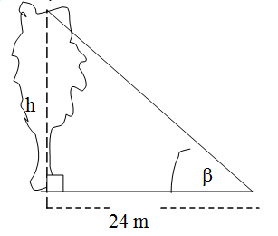
Teniendo en cuenta las gráficas de seno y tangente, conteste las preguntas 2 a la 5, recuerde que NO necesita calculadora.
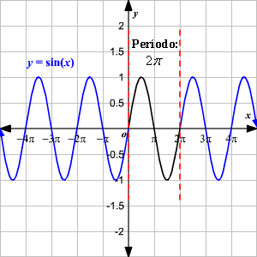

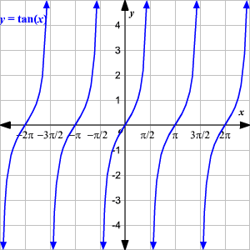
2. El valor de Tan 270° (3π/2) es:
3. El valor de β en la solución de la siguiente ecuación trigonométrica Sen β=0; es:
4. El valor correspondiente a Sen –π/2 es:
5. El valor correspondiente a Tan π (180°) es:
6. Para la construcción de una recta se necesita conocer:
7. A partir del sitio web trabajado, escriba un breve resumen de la geometría analítica
8. El espacio muestral que se obtiene al lanzar tres monedas al aire es:

9. La probabilidad de que al lanzar un dado al aire caiga un valor igual o superior a cinco es:

10. La probabilidad condicional se aplica cuando:

11. La magnitud del vector$\vec{N}$ con punto inicial en (1,3) y punto final en (-2,7) es:

12. Un ciclista se desplaza 40 Km al norte, luego 30Km al oriente, hasta su punto de llegada. La distancia existente entre el punto de partida y el de llegada fue de:

13. La cantidad de números diferentes de tres dígitos que se pueden formar con los números 2, 3 y 5, si ninguno de los dígitos se repite es:

14. Nicolasa dispone de 10 pares de sandalias, 4 pares de zapatos negros, 6 pares de zapatos marrones y 2 pares de zapatillas. La cantidad de alternativas diferentes para usar un par de calzado es:

